如何使用点菜宝
点菜宝，顾名思义，其最主要的用途就是点菜。在点菜宝上最常用的功能就是开台与点菜，下面我们就详细的讲一下如何正常的使用点菜宝，本文中所使用的餐饮软件为易达聚美食V7增强版。
- 点菜宝的设置
首先我们在维护中心中的操作员及权限管理中对点菜宝上需要登陆的操作员进行添加，如图1.1，我们点击新增操作员组进行收银组的添加，并在操作员管理中（如图1.2）添加操作员001和002（几个点菜宝就添加几个操作员，此处举例为两个）。
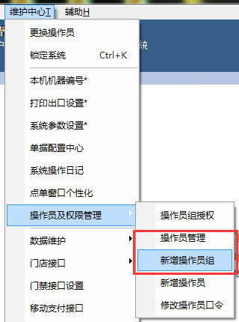
图1.1
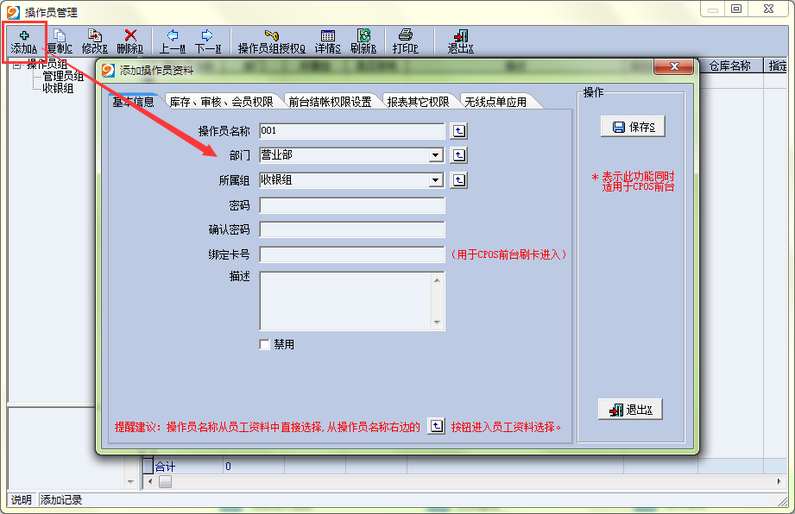
图1.2
点菜宝要想能正常的使用，需要三个小助手，他们是消费系统终端服务器（CSV），无线点单服务器（E97），无线点菜机管理。当这三个小图标都在电脑上存在的时候，且点菜宝基站正常工作，点菜宝才可以跟电脑进行数据的交流。
新拿到手的点菜宝上是没有菜品房台等的资料的，这需要我们将电脑上早已经编好录入的房台和菜品等信息下载到点菜宝上。首先我们点开无线电单服务器，如图1.3我们点击生成选中信息，将资料进行生成，然后我们再点击无线点菜机管理，如图1.4，这里是不需要输入操作员和密码的，直接点击确定即可，之后如图1.5，我们在下载中点击右上方的开始下载，保持点菜宝正常开机即可，资料会自动下载到点菜宝中的。直接在下方任务栏点击无线点菜机管理即可最小化。
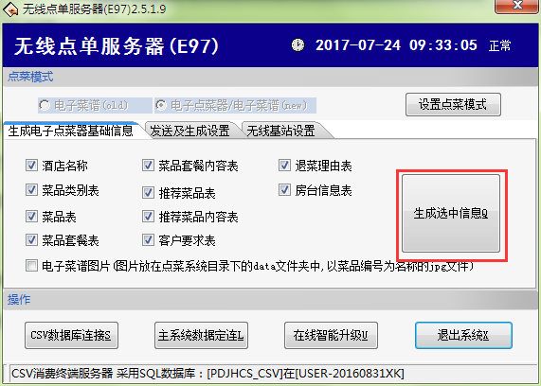
图1.3
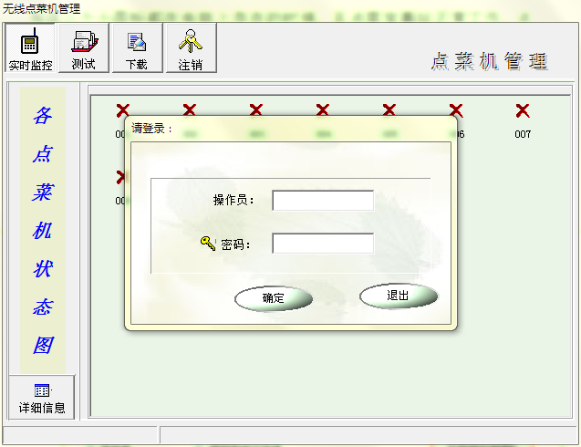
图1.4
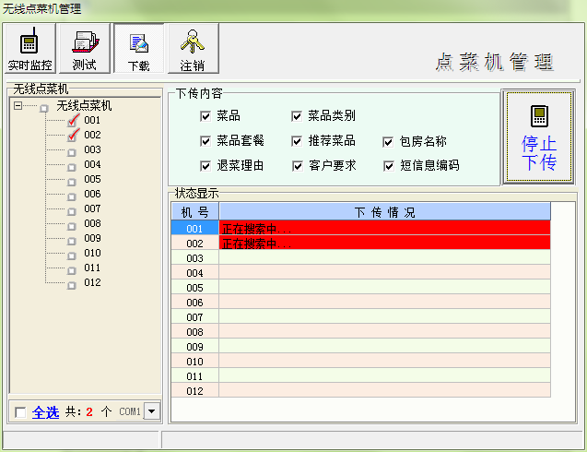
图1.5
下载完毕之后，我们就可以进行点菜宝的正常使用了。如果将来店里有新的菜品添加，需要生成并进行下载才能在点菜宝中进行点餐。

- 使用点菜宝开台及点餐
使用点菜宝开台点餐，首先我们要确保电脑上右下角的三个图标都在，才能正常的登陆点菜宝，我们输入提前设置好的操作员号001登陆进去。
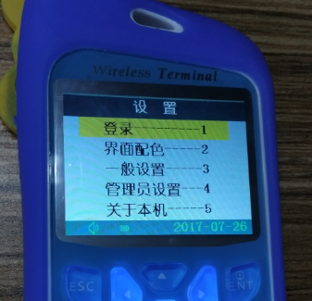
图2.1
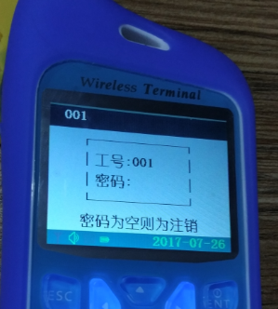
图2.2
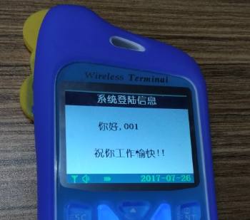
图2.3
登陆之后我们就可以进行开台和点菜的操作了。如图2.4，我们点击ENT键或者摁数字1，即可进入图2.5的开台状态，此时我们输入001，按下ENT，如果之前设置了房台的名称则会如图2.6显示出来，客人数和服务号可填可不填，按ENT即可开台成功。如果是已经开了台的，选择“点菜----2”直接按照图2.8及之后的操作进行点餐。
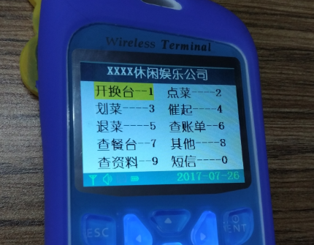
图2.4
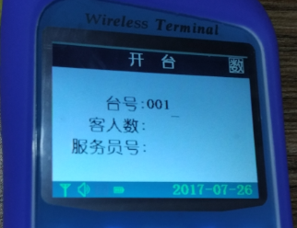
图2.5
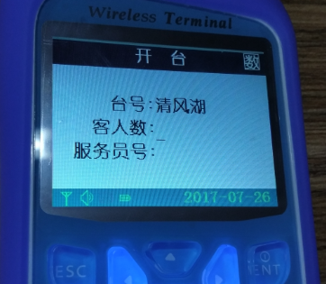
图2.6
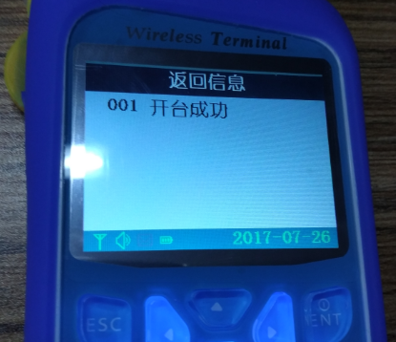
图2.7
开台成功之后我们就该点菜了。开台成功之后我们会进入图2.8的状态，此时我们既可以按左下角的进入图2.9所示的按类别选餐，也可以直接按ENT进入列表选餐（图2.10,2.11），还可以直接在图2.8这里输入拼音首字母（图2.12，2.13）或者菜品的编号（图2.14,2.15）来进行点餐。
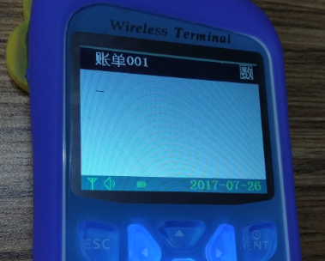
图2.8
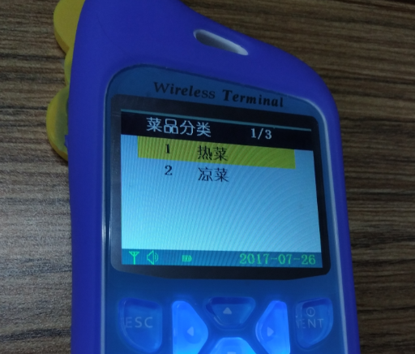
图2.9
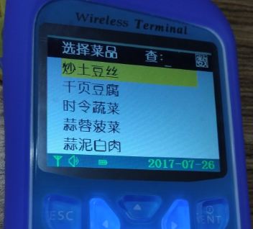
图2.10
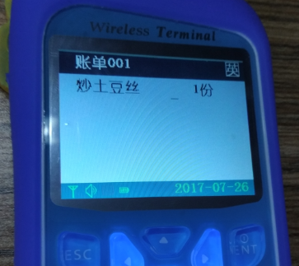
图2.11
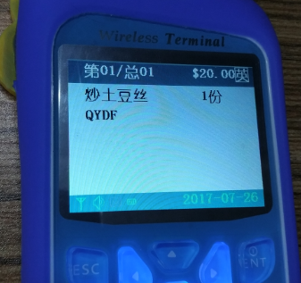
图2.12
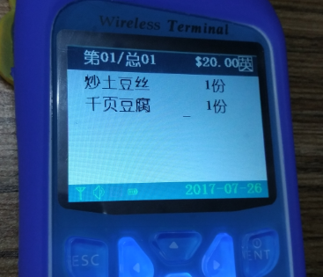
图2.13
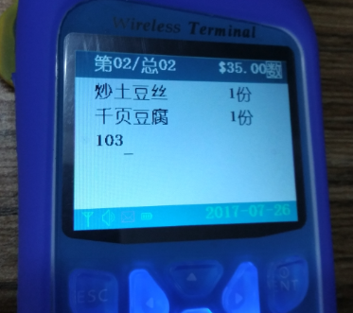
图2.14
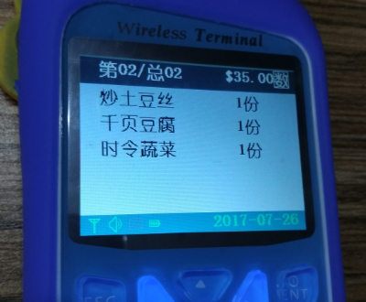
图2.15
点完餐之后，可以按ESC键返回到图2.16的菜单，选择发送或者按数字1，即可落单，得到图2.17所示的画面。
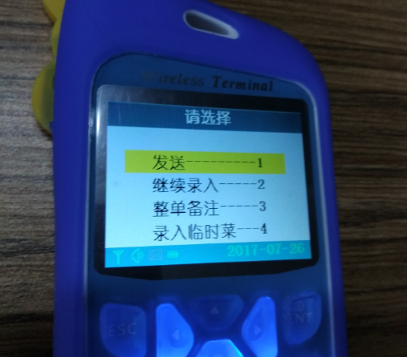
图2.16
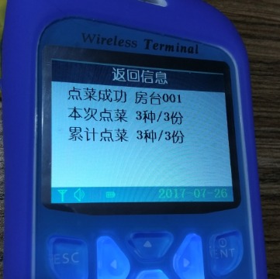
图2.17

